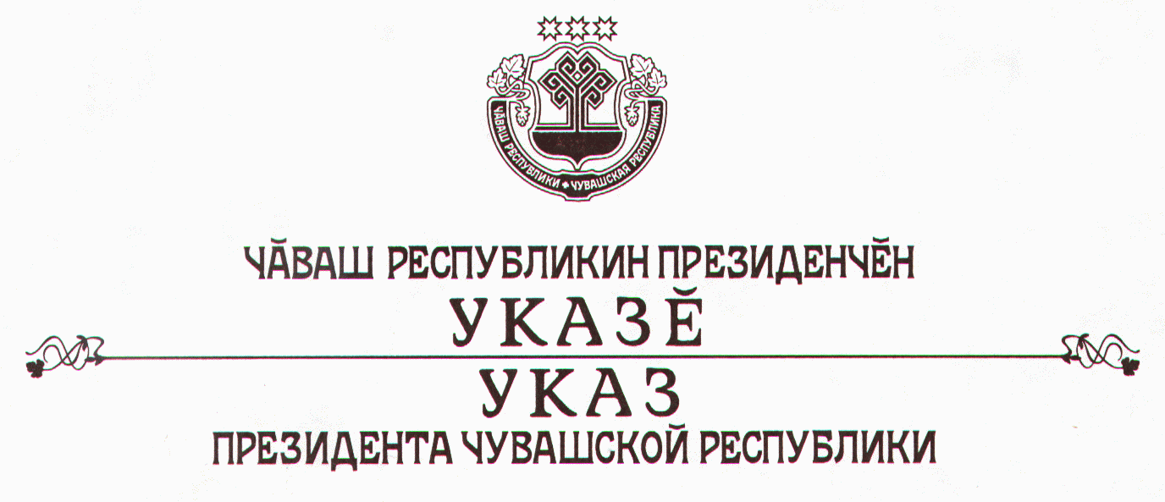

О награждении государственными наградами
Чувашской Республики

За заслуги в области здравоохранения и многолетний добросовестный труд присвоить почетное звание

«ЗАСЛУЖЕННЫЙ ВРАЧ ЧУВАШСКОЙ РЕСПУБЛИКИ»
Сидорову Николаю Михайловичу – главному врачу муниципального учреждения здравоохранения «Городская больница скорой медицинской помощи», г. Чебоксары.

За заслуги в области образования и многолетний плодотворный труд присвоить почетное звание

«ЗАСЛУЖЕННЫЙ РАБОТНИК ОБРАЗОВАНИЯ

ЧУВАШСКОЙ РЕСПУБЛИКИ»
Наумушкиной Валентине Константиновне – заместителю начальника управления образования и молодежной политики администрации г. Алатыря.

За заслуги в сфере социальной защиты населения и многолетний добросовестный труд присвоить почетное звание

«Заслуженный работник СОЦИАЛЬНОЙ ЗАЩИТЫ
НАСЕЛЕНИЯ ЧУВАШСКОЙ РЕСПУБЛИКИ»
Кузьмину Сергею Алексеевичу – директору республиканского государственного учреждения «Калининский психоневрологический интернат».

За заслуги в сфере обслуживания населения и многолетний добросовестный труд присвоить почетное звание

«ЗАСЛУЖЕННЫЙ РАБОТНИК СФЕРЫ ОБСЛУЖИВАНИЯ
НАСЕЛЕНИЯ ЧУВАШСКОЙ РЕСПУБЛИКИ»

Миронову Александру Владимировичу – директору муниципального унитарного ремонтно-эксплуатационного предприятия «Мирный», г. Чебоксары.

За заслуги в области образования и многолетний плодотворный труд присвоить почетное звание

«ЗАСЛУЖЕННЫЙ УЧИТЕЛЬ ЧУВАШСКОЙ РЕСПУБЛИКИ»
Смирновой Ираиде Николаевне – заведующей технологическим отделением государственного образовательного учреждения среднего профессионального образования «Чебоксарский химико-механический техникум».

Президент
Чувашской Республики - Н.Федоров

г. Чебоксары
25 июля 2006 года
№ 58

